 | Министерство науки и высшего образования Российской Федерации  Калужский филиал  федерального государственного автономного  образовательного учреждения высшего образования  «Московский государственный технический университет имени Н.Э. Баумана (национальный исследовательский университет)»  (КФ МГТУ им. Н.Э. Баумана)
ФАКУЛЬТЕТ ИУК «Информатика и управление»
КАФЕДРА ИУК5 «Системы обработки информации»

Лабораторная работа №6

Библиотека React. Маршрутизация. Хук useParams.

ДИСЦИПЛИНА: «Разработка интернет-приложений»

Выполнил: студент гр. ИУК5-72Б |  | _________________  (Подпись) | __ Ли Р. В. _  (Ф.И.О.)
Проверил: |  | _________________  (Подпись) | _________________  (Ф.И.О.)
Дата сдачи (защиты):
Результаты сдачи (защиты):
- Балльная оценка:
- Оценка:

Цель работы: изучение библиотеки React и получение практических навыков при работе с ней.
Задачи:
- изучить основы работы системы маршрутизации при использовании библиотеки React;
- изучить механизм работы хука useParams при использовании библиотеки React;
- согласно варианту выполнить задание.

Задание на лабораторную работу
1) Создать веб-сайт согласно варианту, который соответствует следующим критериям:
• содержит минимум 4 кликабельных пункта меню (каждый пункт является ссылкой);
• 2 пункта меню имеют вложенное меню (подменю), каждый пункт подменю является ссылкой;
• 1 пункт подменю содержит компонент списка, при нажатии на элемент списка, открывается страница с дополнительной информацией по выбранному элементу (например, текст, картинка);
• использовать массив для эмуляции хранилища данных;
• оформление сайта по вашему усмотрению (может быть совсем простым), главное показать навык работы с маршрутизацией и использования хука useParams().

Магазин сотовых телефонов

App.tsx
import { BrowserRouter as Router, Routes, Route } from "react-router-dom";
import { Navbar } from "./components/Navbar";
import { Home } from "./pages/HomePage/HomePage";
import { About } from "./pages/AboutPage/AboutPage";
import { Contacts } from "./pages/ContactsPage/ContactsPage";
import { Phones } from "./pages/Phones/Phones";
import { PhoneDetails } from "./pages/PhoneDetailsPage/PhoneDetailsPage";

function App() {
return (
<Router>
<Navbar />
<div style={{ padding: "20px" }}>
<Routes>
<Route path="/" element={<Home />} />
<Route path="/about" element={<About />} />
<Route path="/contacts" element={<Contacts />} />
<Route path="/phones" element={<Phones />} />
<Route path="/phones/:id" element={<PhoneDetails />} />
</Routes>
</div>
</Router>
);
}

export default App;

Navbar.tsx
import { Link } from "react-router-dom";
import { useState } from "react";
import "./Navbar.css";

export const Navbar = () => {
const [isShopOpen, setIsShopOpen] = useState<boolean>(false);

const toggleShopMenu = () => {
setIsShopOpen((prev) => !prev);
};

return (
<nav className="navbar">
<ul>
<li><Link to="/">Главная</Link></li>
<li><Link to="/about">О нас</Link></li>

<li className="dropdown">
<button className="dropdown-btn" onClick={toggleShopMenu}>
Магазин {isShopOpen ? "▲" : "▼"}
</button>
{isShopOpen && (
<ul className="submenu">
<li><Link to="/phones">Телефоны</Link></li>
</ul>
)}
</li>

<li><Link to="/contacts">Контакты</Link></li>
</ul>
</nav>
);
};

phoneData.ts
export interface Phone {
id: string;
name: string;
brand: string;
price: number;
image: string;
description: string;
}

export const phones: Phone[] = [
{
id: "1",
name: "iPhone 15 Pro",
brand: "Apple",
price: 1200,
image: "https://via.placeholder.com/200x150?text=iPhone+15+Pro",
description: "Очень крутое описание",
},
{
id: "2",
name: "Samsung Galaxy S24",
brand: "Samsung",
price: 1100,
image: "https://via.placeholder.com/200x150?text=Galaxy+S24",
description: "Очень крутое описание",
},
{
id: "3",
name: "Xiaomi 14",
brand: "Xiaomi",
price: 800,
image: "https://via.placeholder.com/200x150?text=Xiaomi+14",
description: "Очень крутое описание",
},
];

AboutPage.tsx
export const About = () => <h2>О компании: мы продаём лучшие смартфоны!</h2>;

ContactsPage.tsx
export const Contacts = () => (
<div>
<h2>Контакты</h2>
<p>Телефон: 8 800 555-55-35</p>
<p>Email: shop@example.com</p>
</div>
);

HomePage.tsx
export const Home = () => (
<h2>Добро пожаловать в магазин сотовых телефонов!</h2>
);

PhoneDetailsPage.tsx
import { useParams } from "react-router-dom";
import { phones } from "../../data/phoneData";

export const PhoneDetails = () => {
const { id } = useParams<{ id: string }>();
const phone = phones.find((p) => p.id === id);

if (!phone) return <p>Телефон не найден.</p>;

return (
<div>
<h2>{phone.name}</h2>
<img src={phone.image} alt={phone.name} />
<p><strong>Бренд:</strong> {phone.brand}</p>
<p><strong>Цена:</strong> {phone.price}$</p>
<p>{phone.description}</p>
</div>
);
};

Phones.tsx
import { Link } from "react-router-dom";
import { phones } from "../../data/phoneData";

export const Phones = () => {
return (
<div>
<h2>Телефоны</h2>
<ul>
{phones.map((phone) => (
<li key={phone.id}>
<Link to={`/phones/${phone.id}`}>{phone.name}</Link>
</li>
))}
</ul>
</div>
);
};

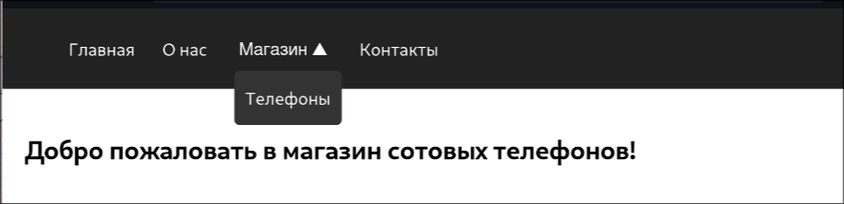
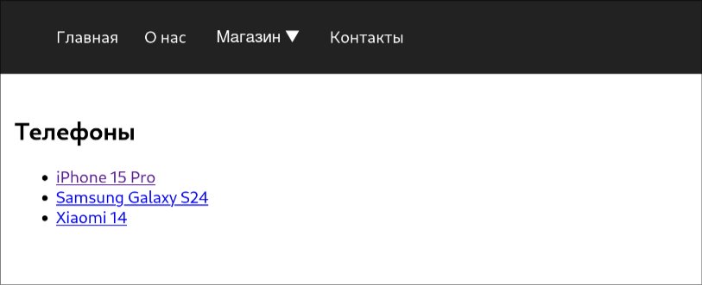
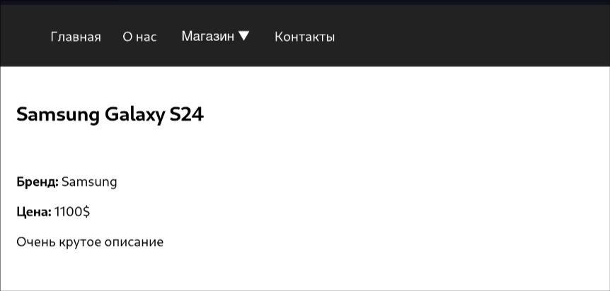

Вывод: были изучены библиотеки React и получены практические навыки при работе с ней.

